**ЗДРАВСТВУЙ, ИНТЕРНАТ!**

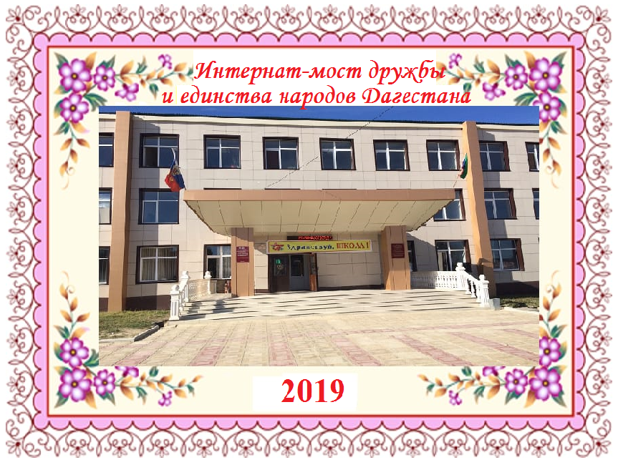

**НЕДЕЛЯ МИФ**



**ПРЕДМЕТНАЯ НЕДЕЛЯ**

**МАТЕМАТИКИ, ИНФОРМАТИКИ И ФИЗИКИ**

**ГКОУ РД “БСШИ№3”**

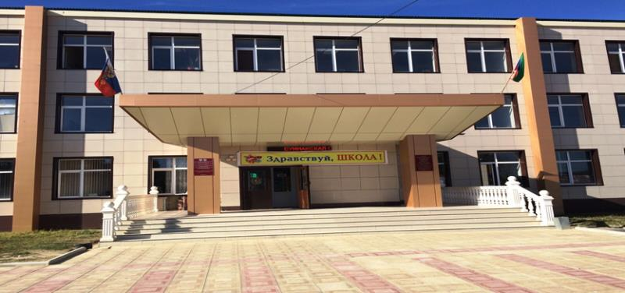

**2019-2020 учебный год**

**Отчет о проведении недели математики, информатики и физики 7.10.2019-12.10.2019**

**Дорогу осилить идущий.**

**В интернате хорошей традицией стало проведение предметной недели математики, физики и информатики для учащихся средних и старших классов. В этом учебном году неделя математики, физики и информатики проходила с 7 октября по 12 октября. В подготовке к неделе участвовали 3 учителя МО(остальные-на больничном,болели). Для успешного овладения учебным материалом большое значение имеет заинтересованность учащихся. Развитие интереса к предмету – одна из основных задач, стоящих перед учителем. Для успешного овладения учебным материалом большое значение имеет внеклассная, внеурочная работа с учащимися, заинтересованность учащихся изучаемым предметом. Развитие интереса к своему предмету – одна из основных задач, стоящих перед учителем. Некоторым учащимся достаточно радости, получаемой от решения задачи или примера, чтобы появился интерес к изучаемому предмету. Но у большинства учащиеся вызвать интерес к предмету можно лишь только с помощью дополнительной работы, дополнительных занятий. Вместе с этим необходима внеклассная работа по предмету, проводимая во внеурочное время. Формы проведения внеклассных мероприятий, в методической копилке учителей школы-интерната достаточно разнообразны. За время проведения недели математики, физики и информатики, учителя с максимальным коэффициентом полезности должны найти подход к ученику. Используя весь калейдоскоп педагогического мастерства, учителя должны по составленному плану, разнообразить формы внеклассной деятельности.**

**Цели предметной недели: 1.Прививать любовь к предметам естественно-математического цикла, повышение уровня развития учащихся, расширение их кругозора; 2.Воспитание самостоятельности мышления, креативности мышления, воли, упорства в достижении цели, трудолюбия, чувства ответственности за свою работу перед коллективом. 4. Создание праздничной творческой атмосферы. 3. Помощь учителям и ученикам в раскрытии своего творческого потенциала, организаторских способностей. . Задачи предметной недели: 1.Совершенствовать профессиональное мастерство педагогов в процессе подготовки, организации и проведения внеклассных мероприятий; 2.Вовлекать учащихся в самостоятельную творческую деятельность; 3.Выявить учащихся, которые обладают творческими способностями, стремятся к изучению учебных дисциплин математики, физики и информатики; 4.Развитие кругозора у учащихся.**

**График проведения недели математики, физики и информатики**

|  |  |  |  |  |  |  |
| --- | --- | --- | --- | --- | --- | --- |
| **№** | **Мероприятия** | **Тема урока, название мероприятий** | **Класс** | **№**  **урока** | **Предмет** | **Ответственный** |
|  | **7.10.Понедельник** | |  |  |  |  |
| **1** | **Линейка** | **Открытие недели МИФ** |  |  |  | **Алиев А.М.** |
| **2** | **Мероприятие** | **КВН по физике** | **8А** |  | **Физика** | **Алиев А.М.** |
|  | **8.10.Вторник** | |  |  |  |  |
| **1** | **Линейка** | **Занимательная математика** |  |  | **Матем-ка** | **Малагусейнова П.А.** |
|  | **9.10.Среда** | |  |  |  |  |
| **1** | **Линейка** | **Опыты по физике** |  |  | **Физика** | **Алиев А.М.** |
| **2** | **Открытый урок** | **Механическое движение** | **7в** | **2** | **Физика** | **Алиев А.М.** |
|  | **10.10.Четверг** | |  |  |  |  |
| **1** | **Линейка** | **Занимательная математика** |  |  | **Матем-ка** | **Хасанханова З.З.** |
| **2** | **Открытый урок** | **Числовые выражения** | **7в** | **1** | **Матем-ка** | **Малагусейнова П.А.** |
| **3** | **Мероприятие** | **Ох уж эта математика** | **6в** |  | **Матем-ка** | **Малагусейнова П.А.** |
|  | **11.10.Пятница** | |  |  |  |  |
| **1** | **Мероприятие** | **Викторина по математике** | **5в** |  | **Матем-ка** | **Хасанханова З.З.** |
|  | **12.10.Суббота** | |  |  |  |  |
| **1** | **Линейка** | **Опыты по физике** |  |  |  | **Алиев А.М.** |
| **2** | **Открытый урок** | **Решение примеров** | **5б** | **2** | **Матем-ка** | **Хасанханова З.З.** |

**Оформление фойе 1 этажа**

**9 октября в фойе 1 этажа школы-интерната прошло торжественное открытие недели математики, физики, информатики. Учащиеся и учителя красочно оформили уголок предметной недели 1 этажа самими разнообразными материалами по предметам естественно-математического цикла: настенные газеты и баннеры, ребусы и кроссворды, пословицы и поговорки, загадки и шаржи, интересный материал о космосе и технике, биографии ученых и история развития дисциплин. К предметной неделе учащиеся 5-9 классов приготовили стенгазеты о великих математиках, их открытиях. Эти газеты можно было почитать в течение недели в коридорах школы-интерната. На линейке, посвященном открытию предметной недели МИФ прозвучали стихи и песни, посвященные этим предметам. Обучающиеся рассказали о том, что изучают математика, физика и информатика, для чего необходимы знания по этим предметам.**

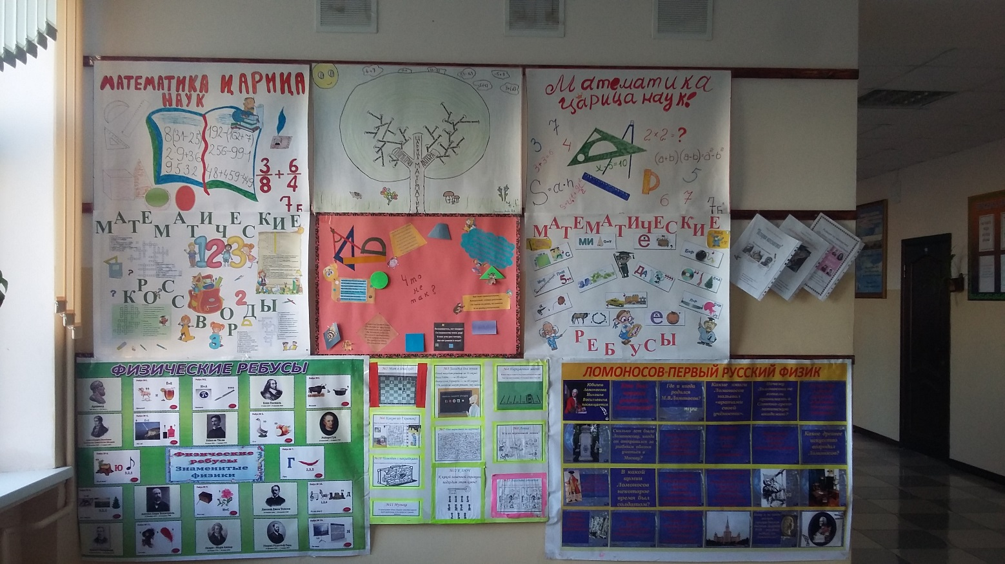

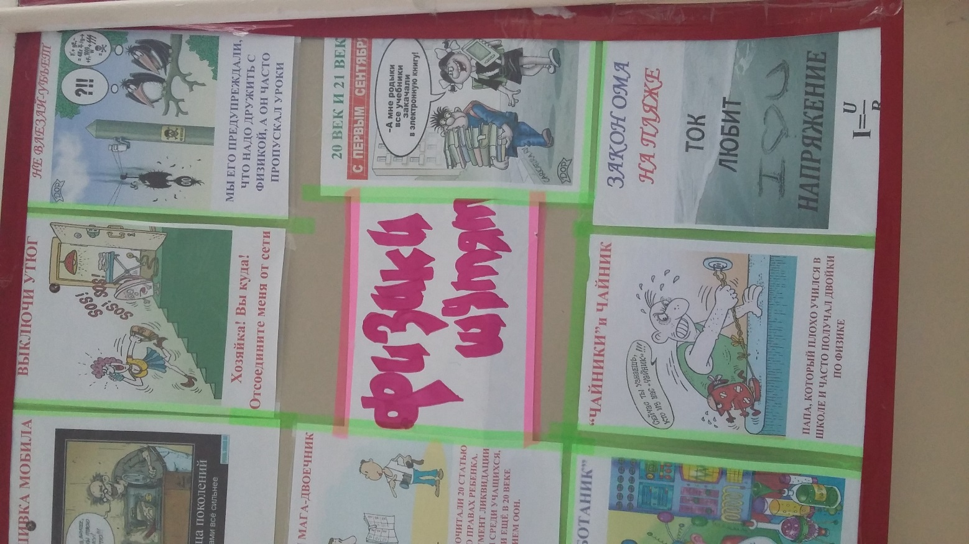

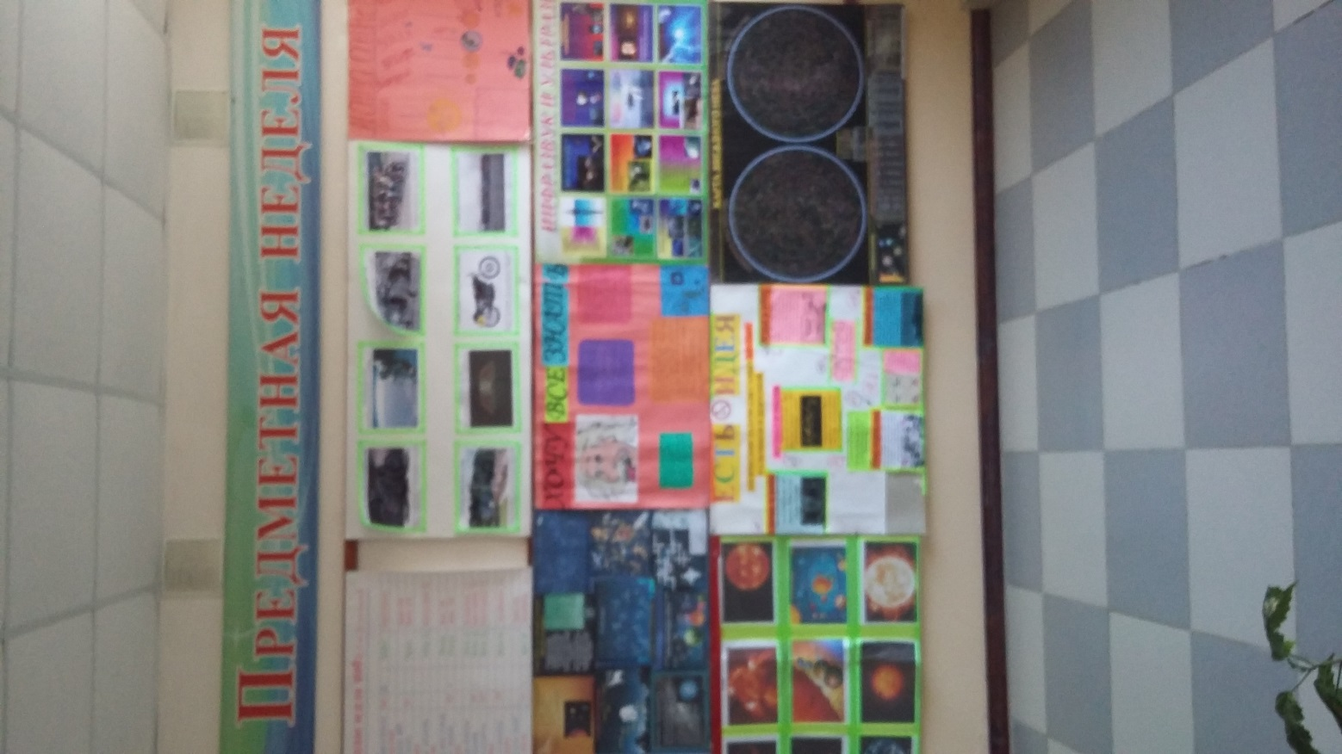

**Наши линейки**

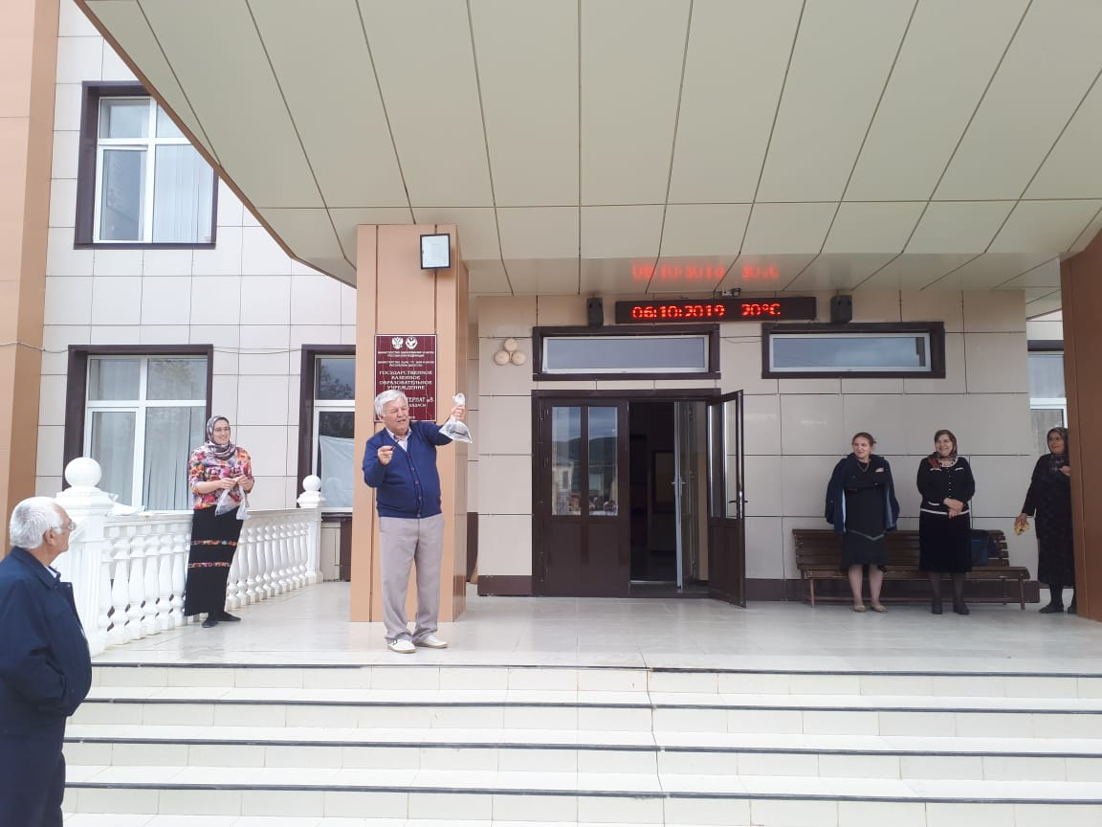

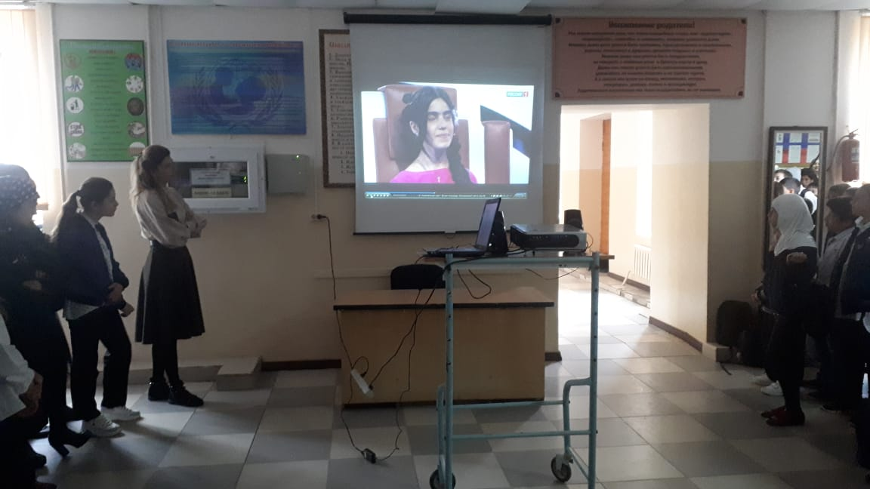

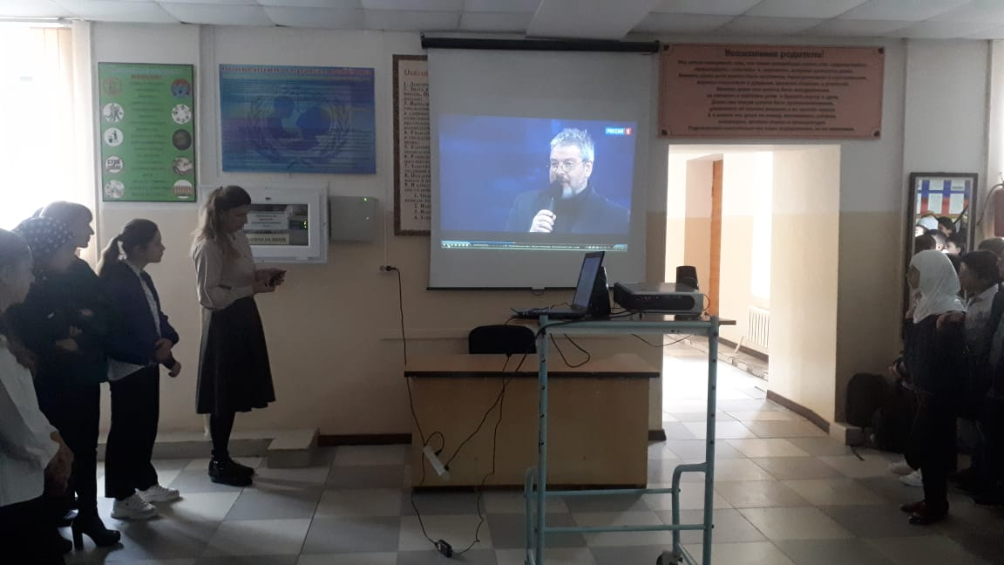

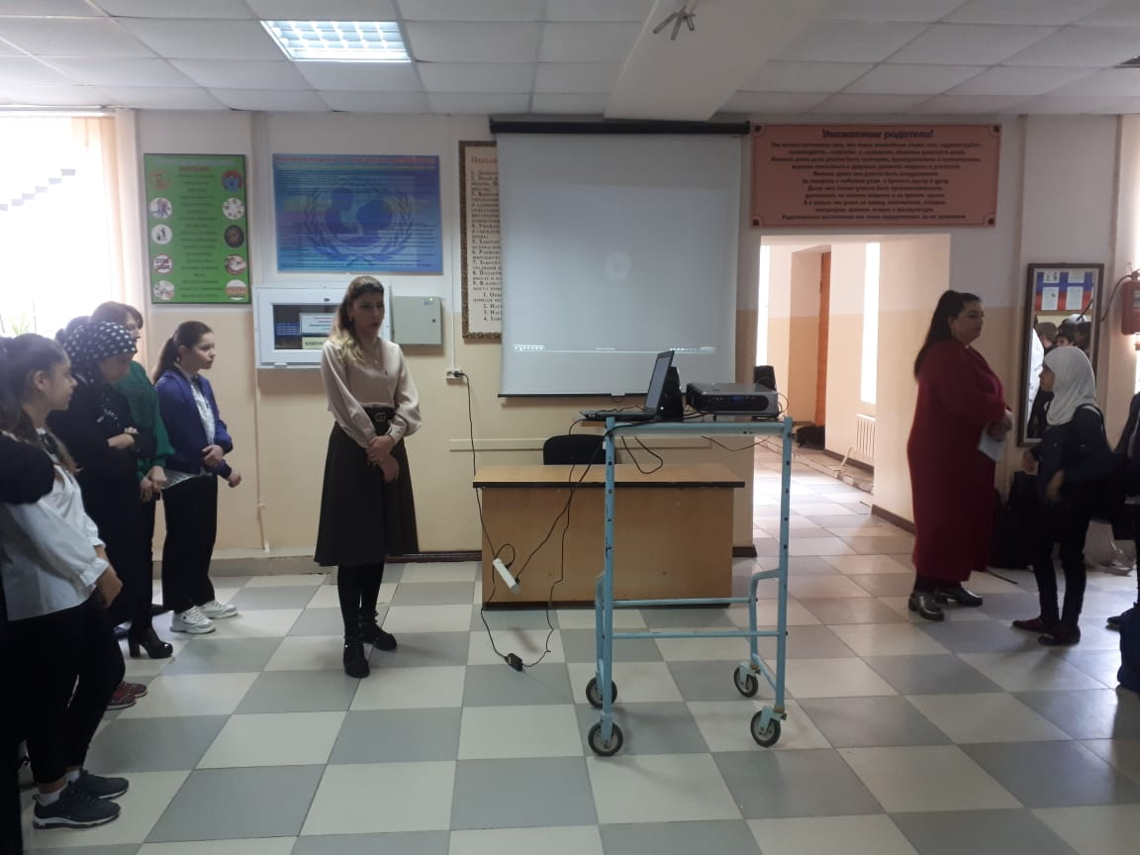

**Учитель математики Хасанханова З.З.**

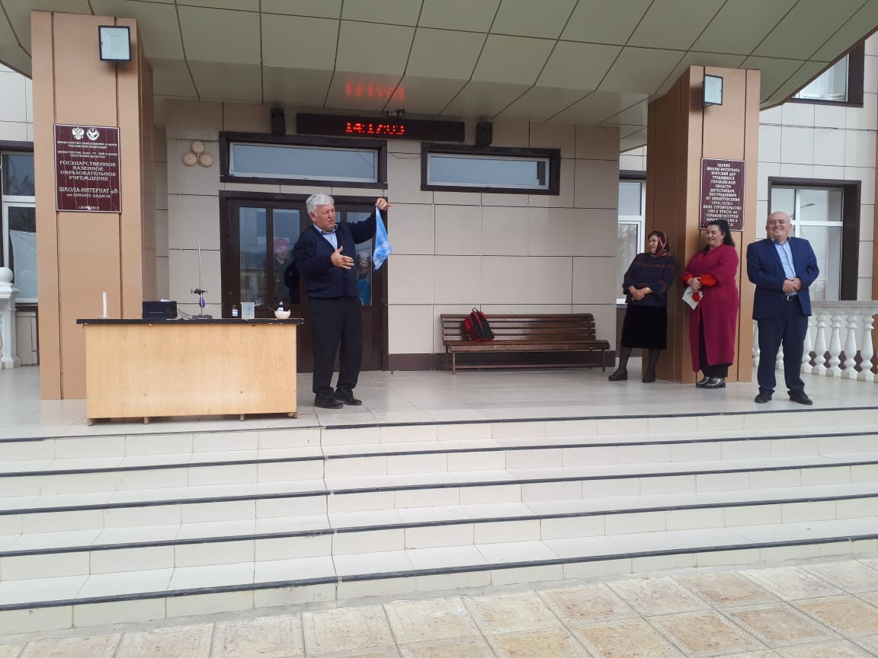

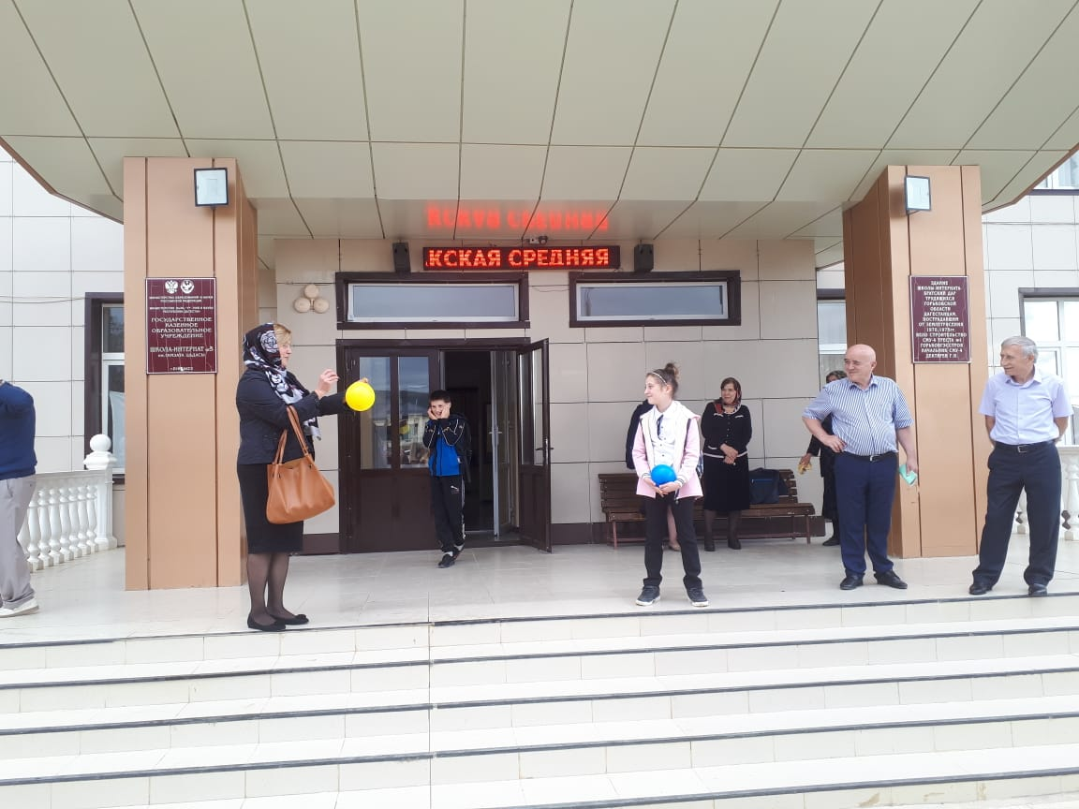

**На открытых уроках Учитель математики Малагусейнова П.А.**

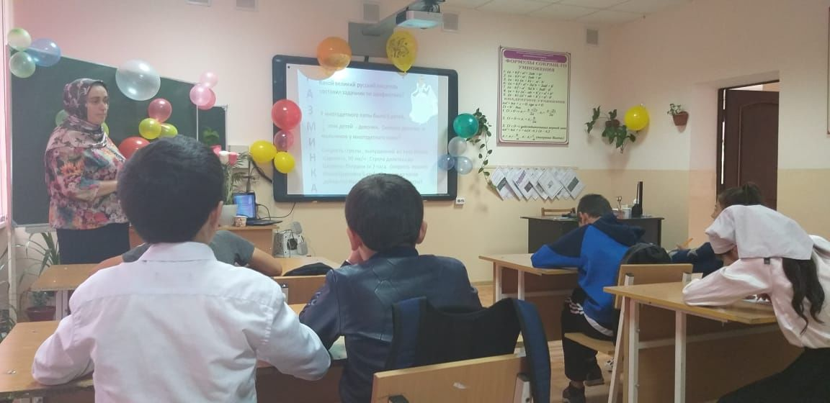

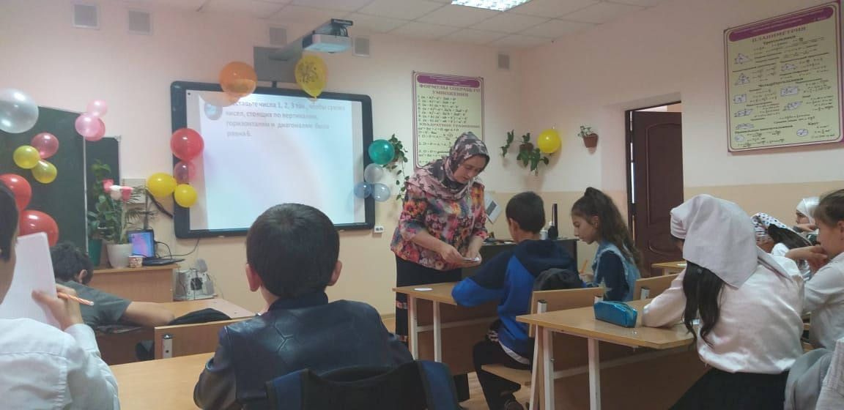

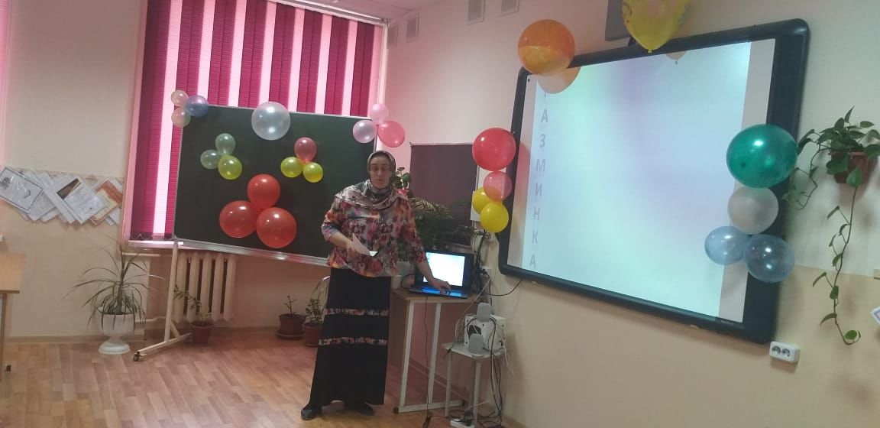

**Внеклассные мероприятия Учитель физики Алиев А.М.**

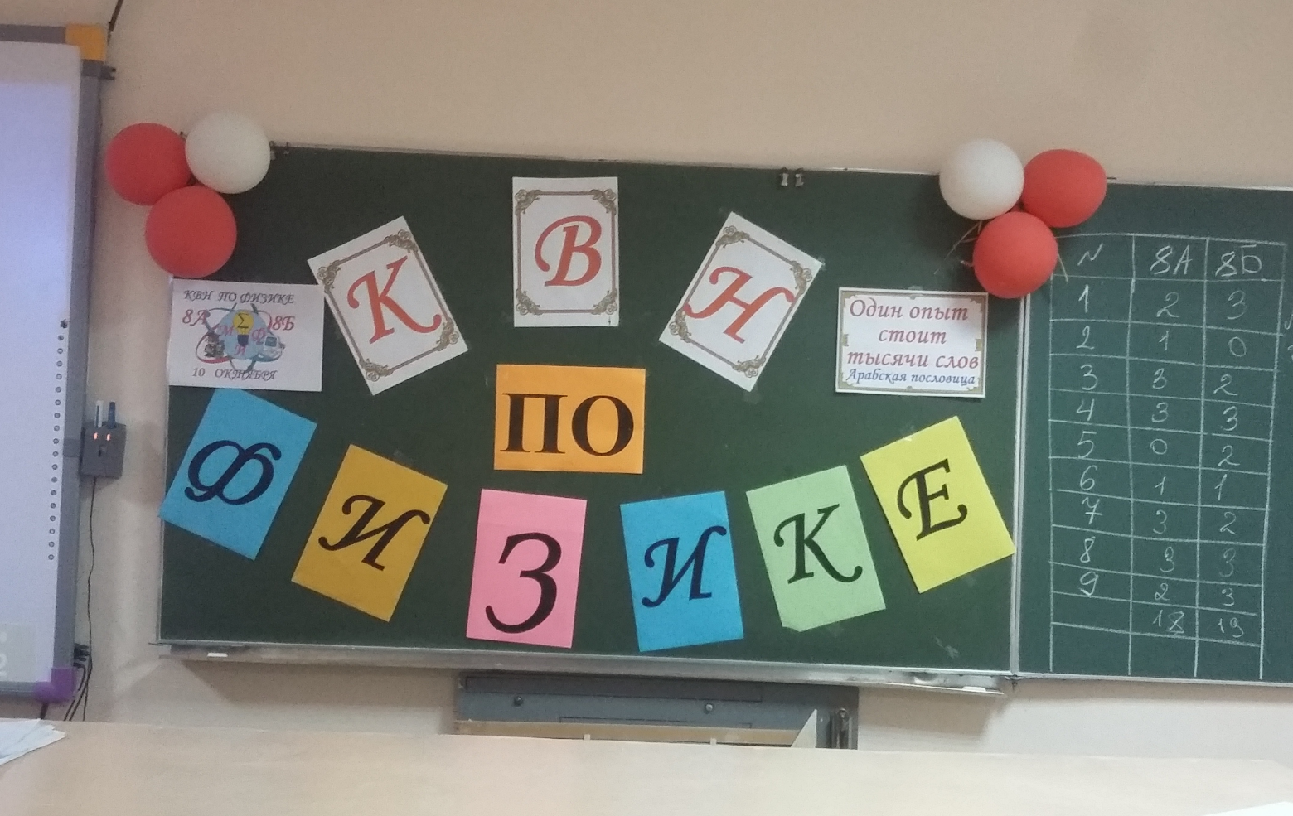

**И Т О Г И Н Е Д Е Л И**

**НАГРАЖДЕНИЯ**

**самых активных участников недели**

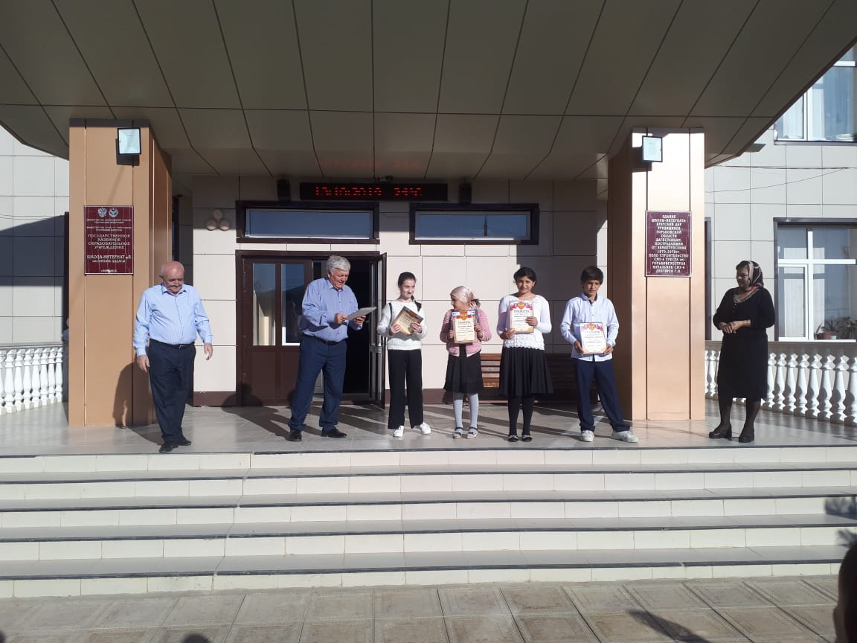

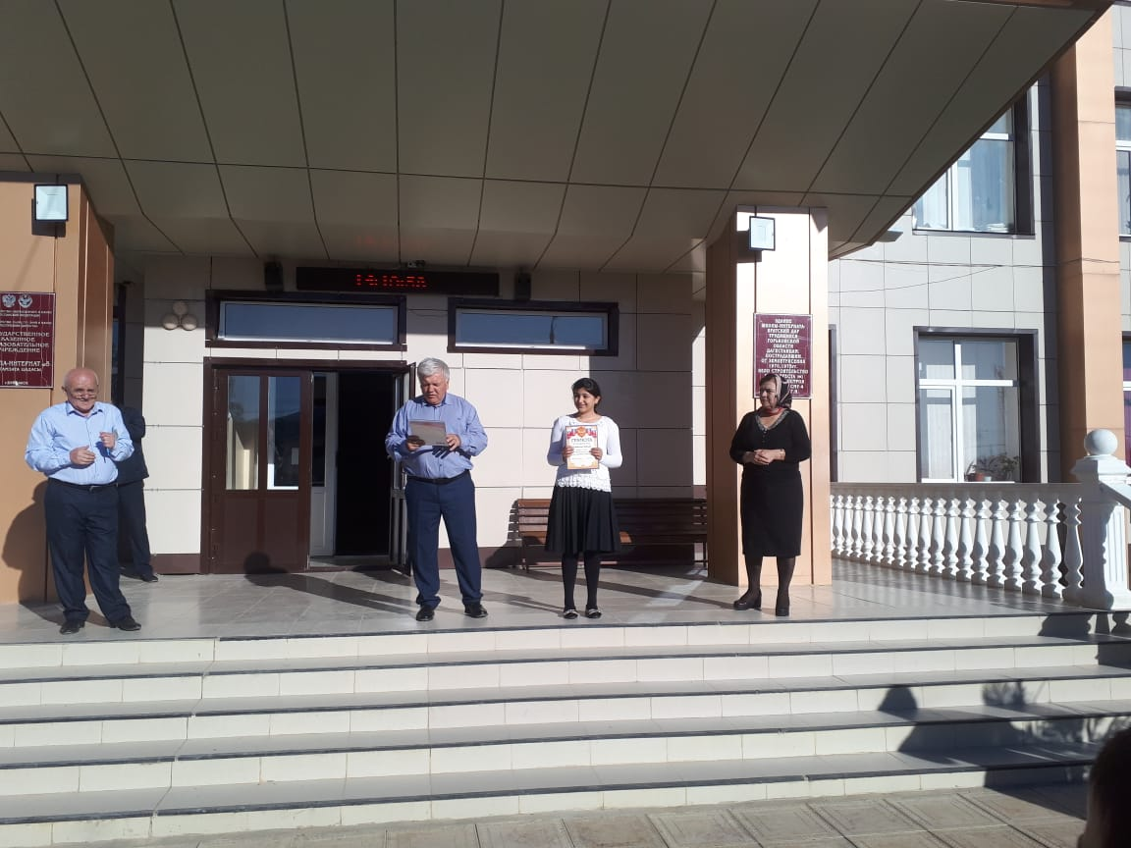



**До новых встреч!**